1. Thêm

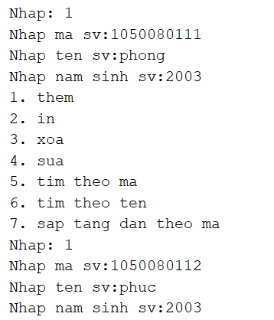

1. In

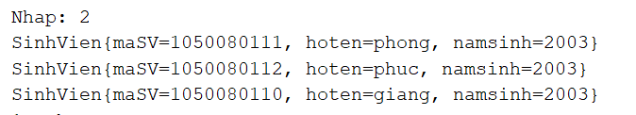

7. sắp xếp tăng theo mã

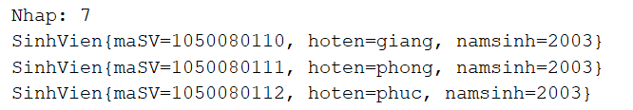

6. tìm theo tên

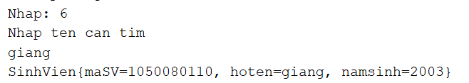

**5. tìm theo mã**

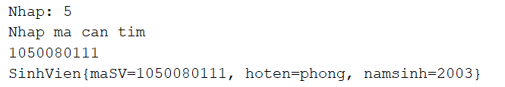

1. **Sửa**

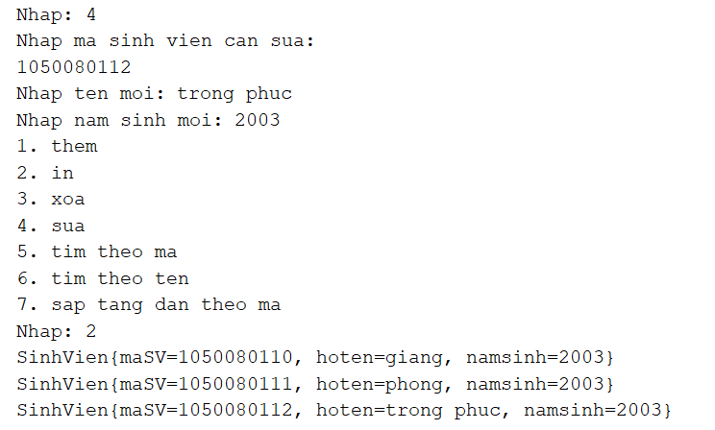

1. **Xóa**

